**Ассоциация разработчиков и эксплуатантов**

**передовых производственных технологий**

**«УТВЕРЖДАЮ»**

Генеральный директор

Ассоциации разработчиков и эксплуатантов

передовых производственных технологий

_______________ К.В. Кукушкин

М.П.

«23» октября 2020 г.

**Извещение** **№ КК-2020-1023-01**

**о проведении конкурса**

**на право заключения договора на оказание комплексных услуг по разработке дизайн-проекта, изготовлению и застройке выставочного стенда Заказчика, предоставлению оборудования в аренду на ежегодную национальную выставку «ВУЗПРОМЭКСПО» 2020, 10-11 декабря 2020 г.**

1. **ОБЩИЕ ПОЛОЖЕНИЯ:**
   1. Извещение опубликовано **«23» октября 2020 г.** на официальном сайте (https://technet-nti.ru).
   2. Настоящий конкурс проводится в соответствии с Положением о закупках товаров, работ, услуг для нужд Ассоциации разработчиков и эксплуатантов передовых производственных технологий.
2. **ОБЩИЕ СВЕДЕНИЯ О ПРОЦЕДУРЕ ЗАКУПКИ** 
   1. **Способ процедуры закупки:** конкурс
   2. **Сведения об Организаторе/Заказчике процедуры закупки.**
      1. **Наименование Организатора/Заказчика процедуры закупки:** Ассоциация разработчиков и эксплуатантов передовых производственных технологий (Ассоциация «Технет»).
      2. **Адрес места нахождения Организатора/Заказчика процедуры закупки:** 127055, г. Москва, ул. Бутырский вал, дом 68/70, строение 1, этаж 4, пом. I, офис 43
      3. **Почтовый адрес Организатора/Заказчика процедуры закупки:** 195220, г. Санкт-Петербург, ул. Гжатская, д.21 корп.2А офис 614
      4. **Адрес электронной почты Организатора/Заказчика процедуры закупки:** info@technet-nti.ru
      5. **Номер контактного телефона и факса:**

Телефон: +7 962 727 98 89

**Контактное лицо:** Кукушкин Кузьма Викторович

* + 1. **Время работы:** рабочие дни с 09 часов 00 минут до 18 часов 00 минут по московскому времени.

1. **Наименование предмета договора:**

**Оказание комплексных услуг по разработке дизайн-проекта, изготовлению и застройке выставочного стенда Заказчика, предоставлению оборудования в аренду на ежегодную национальную выставку «ВУЗПРОМЭКСПО» 2020, 10-11 декабря 2020 г.**

1. **Начальная (максимальная) цена Договора:** 2 010 000 (два миллиона десять тысяч) рублей 00 коп, в том числе НДС (20%) – 335 000 рублей 00 коп.

Обоснование начальной (максимальной) цены договора указано в пункте 16 настоящего Извещения.

* 1. **Порядок применения официального курса иностранной валюты к рублю Российской Федерации и используемого при оплате заключенного договора:** не применяется.

1. **условия поставки товара/выполнения работ/оказания услуг:** 
   1. Место предоставления результатов выполнения работ: по адресу Заказчика, указанного в пункте 2.2.3. настоящего Извещения; результаты работ по изготовлению и застройке выставочного стенда предоставляются по адресу: ЦВК «Экспоцентр», Москва, Краснопресненская наб., 14.
   2. Срок предоставления результатов выполнения работ: до «13» декабря 2020 года.
2. **УСЛОВИЯ ОПЛАТЫ:**
   1. Форма оплаты: безналичный расчет.
   2. Срок и порядок оплаты: оплата производится Заказчиком в соответствии с Договором (Приложение 4).
3. **ОСНОВНЫЕ УСЛОВИЯ ДОГОВОРА**
   1. **Наименование, описание количества поставляемого товара, объёма выполняемых работ или оказываемых услуг:** В соответствии с Приложением № 1 Техническое задание.
   2. **Общие требования:** В соответствии с Приложением № 1 Техническое задание.
   3. **Особые требования:** В соответствии с Приложением № 1 Техническое задание.
4. **ОСНОВНЫЕ ТРЕБОВАНИЯ К УЧАСНИКУ ПРОЦЕДУРЫ ЗАКУПКИ**
   1. **Требования к документам участника Процедуры закупки и документам, подтверждающим соответствие товаров, работ, услуг требованиям, установленным в соответствии с законодательством Российской Федерации:** Участник процедуры закупки предоставляет:

**-** *Заявку на участие в конкурсе (Приложение № 2 к Извещению);*

**-** *Анкету Участника Процедуры закупки (Приложение № 3 к Извещению);*

*- копии документов, предусмотренные в Приложении № 2 к Извещению;*

*- другие документы, прилагаемые по усмотрению Участника процедуры закупки.*

1. **Порядок подачи заявок на участие в КОНКУРСЕ:**

Участники в обязательном порядке подают заявки на участие по электронной почте, указанной в пункте 2.2.4. настоящего Извещения. По требованию Заказчика Победитель предоставляет полный пакет документов на бумажном носителе в трехдневный срок.

Участник Процедуры закупки вправе подать только одну Заявку.

Участник процедуры закупки, подавший Заявку, вправе изменить (осуществить Уторговывание) или отозвать Заявку в любое время до момента окончания приема Заявок, отправив письмо по электронной почте, указанной в пункте 2.2.4. настоящего Извещения, с указанием изменений или отзыва Заявки и приложив подтверждающие документы.

1. **Краткие сведения о порядке и особенностях проведения Процедуры закупки:**
   1. **Обеспечение Заявки:** не предусмотрено.
   2. **Заказчик предусматривает возможность проведения Переторжки (Уторговывания).** В случае проведения Уторговывания в заочной форме участники процедуры Закупки к установленному Организатором процедуры сроку должны направлять по адресу электронной почты, указанному в пункте 2.2.4. настоящего Извещения новые заявки с измененной ценой и (или) обновленным коммерческим предложением. Процедура Уторговывания может проходить неограниченное количество раз.
   3. **Переговоры:** по решению Комиссии по закупкам предусмотрена возможность проведения преддоговорных переговоров с Победителем Процедуры закупки.
   4. **Срок, порядок заключения договора по итогам проведения Процедуры закупки:** договор должен быть заключен в течение 10 (десяти) рабочих дней.

*Примечание: Победитель в обязательном порядке предоставляет вместе с подписанным проектом договора документы, указанные в Приложении №2 (Заявка на участие в конкурсе) (для российского юридического лица):*

*Список учредительных документов иностранного юридического лица составляется Заказчиком в индивидуальном порядке в зависимости от страны регистрации юридического лица.*

1. **Сайт, на котором размещены Извещение о проведении Процедуры закупки и Документация Процедуры закупки:**

https://technet-nti.ru

1. **Дата и время окончания подачи заявок на участие в Процедуре закупки:**

«23» ноября 2020 года в 10 часов 00 минут по московскому времени.

1. **МЕСТО И ДАТА ВСКРЫТИЯ ЗАЯВок УЧАСТНИКОВ:**

195220, г. Санкт-Петербург, ул. Гжатская, д.21 корп.2А офис 614, «24» ноября 2020 года в 13 часов 00 минут по московскому времени

1. **Место и дата рассмотрения Заявок, подведения итогов и определения Победителя Процедуры закупки:**

195220, г. Санкт-Петербург, ул. Гжатская, д.21 корп.2А офис 614, не позднее «24» ноября 2020 года.

\**Участник конкурса предоставляет заявку на русском языке, в соответствии с Приложениями к настоящему Извещению.*

*Заявки Участников конкурса не допускаются к участию в следующих случаях:*

*a) сведения, указанные в Заявке, не соответствуют требованиям, установленным в Извещении о проведении конкурса и в Положении о закупках Заказчика;*

*b) предложенная в Заявке цена Продукции превышает начальную (максимальную) цену, указанную в Извещении о проведении открытого конкурса;*

1. **КРИТЕРИИ И ПОРЯДОК ОЦЕНКИ И СОПОСТАВЛЕНИЯ ЗАЯВОК НА УЧАСТИЕ В КОНКУРСЕ:**

Оценка заявок на участие в конкурсе производится на основании критериев оценки, их содержания и значимости, установленных в документации о закупке.

Закупочная комиссия осуществляет оценку каждой заявки на участие в конкурсе путем расчета итогового рейтинга. Итоговый рейтинг заявки на участие в конкурсе рассчитывается путем сложения рейтингов по каждому критерию оценки заявки на участие в конкурсе, установленному в документации о закупке, умноженных на их значимость.

Рейтинг представляет собой оценку в баллах, получаемую по результатам оценки по критериям. Дробное значение рейтинга округляется до двух десятичных знаков после запятой по математическим правилам округления.

На основании результатов оценки заявок на участие в конкурсе закупочная комиссия присваивает каждой заявке на участие в конкурсе порядковый номер в порядке уменьшения степени выгодности содержащихся в них условий исполнения Договора. Заявке на участие в конкурсе, в которой содержатся лучшие условия исполнения Договора, присваивается первый номер. В случае, если в нескольких заявках на участие в конкурсе содержатся одинаковые условия исполнения Договора, меньший порядковый номер присваивается заявке на участие в конкурсе, которая поступила ранее других заявок на участие в конкурсе, содержащих такие же условия.

Победителем конкурса признается участник закупки, который предложил лучшие условия исполнения Договора на основе критериев, указанных в документации о закупке, и заявке на участие в конкурсе которой присвоен первый номер.

* 1. **Критерии оценки заявок на участие в конкурсе:**

1) Цена Договора;

2) Качественные, функциональные и технические характеристики объекта закупки;

Величины значимости критериев оценки заявок на участие в конкурсе:

|  |  |  |  |  |  |
| --- | --- | --- | --- | --- | --- |
| Наименование критерия оценки | Максимальная  оценка в  баллах | Значимость критерия оценки | Коэффициент значимости критерия оценки | Максимальный  рейтинг по  критерию | Максимальный  итоговый  рейтинг |
| Цена Договора **(ЦБ)** | 100 баллов | 60% | T1 = 0,6 | 60 баллов | 100 баллов |
| Качественные, функциональные и технические характеристики выполнения работ (оказания услуг) **(КБ)** | 100 баллов | 40% | T2 = 0,4 | 40 баллов |

* + 1. **Оценка заявок на участие в конкурсе по стоимостному критерию оценки «цена Договора» - ЦБi**

**Предмет оценки:** предлагаемая Участником закупки цена Договора.

**Документы:** данные Заявкина участие в процедуре закупки Участника закупки.

Рейтинг (ЦБi), присуждаемый заявке по критерию «Цена Договора», определяется по формуле:

а) в случае, если ,

,

где:

 - предложение участника закупки, заявка на участие в конкурсе которого оценивается;

 - минимальное предложение из предложений по критерию оценки, сделанных участниками конкурса;

б) в случае, если ,

,

где  - максимальное предложение из предложений по критерию, сделанных участниками закупки.

При оценке заявок на участие в конкурсе по критерию «цена Договора» лучшим условием выполнения Договора по указанному критерию признается предложение участника закупки с наименьшей ценой Договора.

* + 1. **Оценка заявок по критерию «Качественные функциональные и технические характеристики объекта закупки» - КБ2i**

По критерию «Качественные, функциональные и технические характеристики объекта закупки» применяется показатель «Качество объекта закупки».

|  |  |  |  |  |
| --- | --- | --- | --- | --- |
| Показатели критерия «Качественные, функциональные и технические характеристики выполнения работ (оказания услуг)» | Максимальная оценка в баллах по показателю | Значимость показателя | Коэффициент значимости | Максимальная оценка с учетом значимости показателя |
| 1 | 2 | 3 | 4 | 5 |
| Качество работ (услуг) (**КБ2i**) | 100 баллов | 100% | 1 | 100 баллов |

**Предмет оценки:** качество выполнения работ (оказания услуг), а именно, содержание предложения по методам и способам выполнения работ (оказания услуг).

**Документы:** предложения участника закупки о качественных, функциональных и технических характеристиках объекта закупки, содержащиеся в форме 1.

* 1. **Итоговый рейтинг заявки на участие в конкурсе (Pi)**

Для оценки i-ой заявки на участие в конкурсе осуществляется расчет итогового рейтинга по каждой заявке на участие в конкурсе. Итоговый рейтинг заявки на участие в конкурсе рассчитывается путем сложения рейтингов по каждому критерию оценки заявки на участие в конкурсе, установленному в документации о закупке, умноженных на их коэффициенты значимости.

Pi = T1 × ЦБi + T2 × КБ2i

где

Тi – коэффициенты значимости i-ого критерия.

Т1=0,6, Т2=0,4.

Т1 +Т2=1

На основании результатов оценки заявок на участие в конкурсе Закупочная комиссия присваивает каждой заявке на участие в конкурсе порядковый номер в порядке уменьшения степени выгодности содержащихся в них условий исполнения Договора.

Заявке на участие в конкурсе, в которой содержатся лучшие условия исполнения Договора, присваивается первый номер. В случае, если в нескольких заявках на участие в конкурсе содержатся одинаковые условия исполнения Договора, меньший порядковый номер присваивается заявке на участие в конкурсе, которая поступила ранее других заявок на участие в конкурсе, содержащих такие же условия.

Победителем конкурса признается участник закупки, который предложил лучшие условия исполнения Договора на основе критериев оценки заявок на участие в конкурсе, и заявки на участие в конкурсе которого присвоен первый номер.

1. **ОБОСНОВАНИЕ НАЧАЛЬНОЙ (МАКСИМАЛЬНОЙ) ЦЕНЫ ДОГОВОРА**

|  |  |  |  |
| --- | --- | --- | --- |
| **Наименование товара** | **Стоимость, установленная Заказчиком**  **(в руб.)** | **Информация о выбранном методе обоснования цены товара, а также источник информации о ценах товара, являющегося предметом закупки** | **Расчет стоимости, исходя из количества закупаемого товара** |
| **1** | **2** | **3** | **4** |
| Оказание комплексных услуг по разработке дизайн-проекта, изготовлению и застройке выставочного стенда Заказчика, предоставлению оборудования в аренду на ежегодную национальную выставку «ВУЗПРОМЭКСПО» 2020, 10-11 декабря 2020 г. | 2 010 000,00 | Метод сопоставимых рыночных цен (анализа рынка).  Информация о ценах товара, полученная по запросу Заказчика у поставщиков. | 1. Ответ на запрос на предоставление ценовой информации: коммерческое предложение исх.№ 47/20_ЛВМ-И от 19.10.2020 г.   Предложение о цене: 1 829 000,00 рубля.   1. Ответ на запрос на предоставление ценовой информации: коммерческое предложение исх. №92/20-ЦТК от 20.10.2020 г.   Предложение о цене: 2 190 900,00 рублей.   1. Ответ на запрос на предоставление ценовой информации: коммерческое предложение исх.№ 242/20-ПИ от 21.10.2020 г.   Предложение о цене: 2 010 000,00 рублей.  Расчет начальной (максимальной) цены договора производился по формуле:  ,  – НМЦК, определяемая методом сопоставимых рыночных цен (анализа рынка);  v – количество товара;  n – количество значений, используемых в расчете;  i – номер источника ценовой информации;  ц_𝑖- цена единицы товара, представленная в источнике с номером i, скорректированная с учетом коэффициентов (индексов).  Заказчиком устанавливается начальная (максимальная) цена договора, равная минимальному значению предложенных цен коммерческих предложений: 2 010 000,00 рублей. |

Итого начальная (максимальная) цена договора: 2 010 000 (два миллиона десять тысяч) рублей 00 коп .

|  |  |  |  |  |  |  |  |  |  |
| --- | --- | --- | --- | --- | --- | --- | --- | --- | --- |
| № п/п | Наименование товара (работ, услуг) | Ед. изм | Кол-во | Коммерческое предложение исх.№ 47/20_ЛВМ-И от 19.10.2020 г. | ИТОГО: | Коммерческое предложение исх. №92/20-ЦТК от 20.10.2020 г. | ИТОГО: | Коммерческое предложение исх.№ 242/20-ПИ от 21.10.2020 г. | ИТОГО: |
| 1 | Фрезеровка индивидуальных архитектурных элементов (согласно дизайн-проекту) | комп. | 1 | 202 020,00 | 202 020,00 | 241 980,00 | 241 980,00 | 222 000,00 | 222 000,00 |
| 2 | Сборка индивидуальных архитектурных элементов (согласно дизайн-проекту) | комп. | 1 | 311 285,52 | 311 285,52 | 372 858,48 | 372 858,48 | 342 072,00 | 342 072,00 |
| 3 | Изготовление баннера | м.кв. | 87 | 418,60 | 36 418,20 | 501,4 | 43 621,80 | 460 | 40 020,00 |
| 4 | Аренда подиума для автомашины, облицовка глянцевым пластиком, светодиодная подсветка. Изготовление каркаса, сходни. | шт. | 1 | 172 900,00 | 172 900,00 | 207 100,00 | 207 100,00 | 190 000,00 | 190 000,00 |
| 5 | Разработка 3D дизайн проекта | шт. | 1 | 28 945,28 | 28 945,28 | 34 670,72 | 34 670,72 | 31 808,00 | 31 808,00 |
| 6 | Изготовление оригинал макетов и подготовка к печати (согласно дизайн-проекту) | комп. | 1 | 22 750,00 | 22 750,00 | 27 250,00 | 27 250,00 | 25 000,00 | 25 000,00 |
| 7 | Разработка проектно-конструкторской документации для прохождения аккредитации | м.кв. | 100 | 273,00 | 27 300,00 | 327 | 32 700,00 | 300 | 30 000,00 |
| 8 | Аренда ковролина в открытой, переговорной зоне | м.кв. | 10 | 1 001,00 | 10 010,00 | 1 199,00 | 11 990,00 | 1 100,00 | 11 000,00 |
| 9 | Аренда прожектора светодиодный | шт. | 14 | 1 183,00 | 16 562,00 | 1 417,00 | 19 838,00 | 1 300,00 | 18 200,00 |
| 10 | Аренда вывески с подсветкой | шт. | 2 | 13 650,00 | 27 300,00 | 16 350,00 | 32 700,00 | 15 000,00 | 30 000,00 |
| 11 | Оформление переговорной зоны таканью для натяжных потолков: потолок, стены, брендирование, класс пожарной опасности ткани не ниже КМ2 (Бельгия). | м.кв. | 5,25 | 2 548,00 | 13 377,00 | 3 052,00 | 16 023,00 | 2 800,00 | 14 700,00 |
| 12 | Изготовление навесных, декоративных, облицовочных элементов (акрил, ЛДСП, ткань) | м.кв. | 80 | 837,20 | 66 976,00 | 1002,8 | 80 224,00 | 920 | 73 600,00 |
| 13 | Аренда светильников (шары) | шт. | 23 | 1 092,00 | 25 116,00 | 1 308,00 | 30 084,00 | 1 200,00 | 27 600,00 |
| 14 | Флористика | шт. | 1 | 6 825,00 | 6 825,00 | 8 175,00 | 8 175,00 | 7 500,00 | 7 500,00 |
| 15 | Аренда подиума H 50 мм с подсветкой по периметру | м.кв. | 100 | 1 001,00 | 100 100,00 | 1 199,00 | 119 900,00 | 1 100,00 | 110 000,00 |
| 16 | Ламинат 34 класса | м.кв. | 100 | 409,50 | 40 950,00 | 490,5 | 49 050,00 | 450 | 45 000,00 |
| 17 | Укладка ламината | м.кв. | 100 | 227,50 | 22 750,00 | 272,5 | 27 250,00 | 250 | 25 000,00 |
| 18 | Установка подкладки | м.кв. | 100 | 136,50 | 13 650,00 | 163,5 | 16 350,00 | 150 | 15 000,00 |
| 19 | Проклеивание замков ламината | м.кв. | 100 | 91,00 | 9 100,00 | 109 | 10 900,00 | 100 | 10 000,00 |
| 20 | Аренда прожекторов светодиодный | шт. | 12 | 1 183,00 | 14 196,00 | 1 417,00 | 17 004,00 | 1 300,00 | 15 600,00 |
| 21 | Монтаж/демонтаж выставочного стенда, 12 человек | дней | 4 | 36 400,00 | 145 600,00 | 43 600,00 | 174 400,00 | 40 000,00 | 160 000,00 |
| 22 | Дополнительное дневное время монтажа 6.12.2020 | дней | 1 | 36 400,00 | 36 400,00 | 43 600,00 | 43 600,00 | 40 000,00 | 40 000,00 |
| 23 | Аренда бесшовного экрана Orion 4х3 модуля | шт. | 1 | 77 350,00 | 77 350,00 | 92 650,00 | 92 650,00 | 85 000,00 | 85 000,00 |
| 24 | Аренда тач.панели | шт. | 1 | 91 000,00 | 91 000,00 | 109 000,00 | 109 000,00 | 100 000,00 | 100 000,00 |
| 25 | Аренда плазменных панелей | шт. | 2 | 18 200,00 | 36 400,00 | 21 800,00 | 43 600,00 | 20 000,00 | 40 000,00 |
| 26 | Аренда нойтбука PRO | шт. | 1 | 6 552,00 | 6 552,00 | 7 848,00 | 7 848,00 | 7 200,00 | 7 200,00 |
| 27 | Аренда комплекта звукоусиления | шт. | 1 | 5 460,00 | 5 460,00 | 6 540,00 | 6 540,00 | 6 000,00 | 6 000,00 |
| 28 | Дежурный инженер на выставке | дней | 2 | 6 825,00 | 13 650,00 | 8 175,00 | 16 350,00 | 7 500,00 | 15 000,00 |
| 29 | Аренда пуфика | шт. | 3 | 2 275,00 | 6 825,00 | 2 725,00 | 8 175,00 | 2 500,00 | 7 500,00 |
| 30 | Аккредитация, подготовка технической документации | м.кв. | 100 | 982,80 | 98 280,00 | 1 177,20 | 117 720,00 | 1 080,00 | 108 000,00 |
| 31 | Огнезащитная обработка подиума (ламинат, ковролин) | м.кв. | 100 | 254,80 | 25 480,00 | 305,2 | 30 520,00 | 280 | 28 000,00 |
| 32 | Огнезащитная обработка несущих конструкций (короба) | м.кв. | 140 | 254,80 | 35 672,00 | 305,2 | 42 728,00 | 280 | 39 200,00 |
| 33 | Услуги электролаборатории | шт. | 1 | 9 100,00 | 9 100,00 | 10 900,00 | 10 900,00 | 10 000,00 | 10 000,00 |
| 34 | Санкт-Петербург - Москва - Санкт-Петербург | шт. | 2 | 36 400,00 | 72 800,00 | 43 600,00 | 87 200,00 | 40 000,00 | 80 000,00 |
|  | | | |  | Сумма:  1 829 000,00 |  | Сумма:  2 190 900,00 |  | Сумма:  2 010 000,00 |

**Итог выполнения работ (оказания услуг):**

изготовление стенда на время проведения ежегодной национальной выставки «ВУЗПРОМЭКСПО» 2020, 10-11 декабря 2020 г.

Форма 1

**ПРЕДЛОЖЕНИЯ**

**О КАЧЕСТВЕННЫХ, ФУНКЦИОНАЛЬНЫХ И ТЕХНИЧЕСКИХ ХАРАКТЕРИСТИКАХ УСЛУГ, УЧИТЫВАЮЩИЕ ТРЕБОВАНИЯ ЗАКАЗЧИКА**

**1.** Роль и место темы в решении проблем в сфере государственных интересов

*Описание*

**2.** Цели, задачи и исходные данные для выполнения работ (оказания услуг)

*Описание*

**2.1.** Цель выполнения работ (оказания услуг)

*Описание*

**2.2.** Задачи выполнения работ (оказания услуг)

*Описание*

**2.3.** Исходные данные для выполнения работ (оказания услуг)

*Описание*

**3.** Содержание работ (услуг)

*Описание*

**4.** Основные требования к выполнению работ (оказанию услуг)

*Описание*

**5.** Гарантийный срок и объем предоставления гарантий качества выполненых работ (оказаных услуг)

*Описание*

**Приложение № 1**

**к Извещению № КК-2020-1023-01**

**ТЕХНИЧЕСКОЕ ЗАДАНИЕ**

на оказание комплексных услуг по разработке дизайн-проекта, изготовлению и застройке выставочного стенда Заказчика, предоставлению оборудования в аренду на ежегодную национальную выставку «ВУЗПРОМЭКСПО» 2020, 10-11 декабря 2020 г.

1. Объем оказываемых услуг:

Исходя из технических условий Заказчика разработать дизайн-проект стенда и согласовать его с Заказчиком, изготовить в соответствии с дизайн-проектом, согласованным с Заказчиком, художественно оформить эксклюзивный выставочный стенд, а также предоставить его Заказчику в аренду, произвести монтаж и демонтаж стенда и оборудования, оказать необходимые дополнительные услуги по техническому обслуживанию стенда во время работы выставки.

2. Место оказания услуг: ЦВК «Экспоцентр», павильон «Форум», г. Москва, Краснопресненская набережная, 14

3. Сроки оказания услуг: с момента заключения договора до 12 декабря 2020 года.

4. Описание стенда и его концепция в соответствии с целями и задачами участия Заказчика в ежегодной национальной выставке «ВУЗПРОМЭКСПО» 2020.

|  |  |  |
| --- | --- | --- |
| № п.п. | Описание стенда и его концепции | |
| 4.1. | Общая информация | Эксклюзивный стенд по индивидуальному проекту, оснащенный оригинальной мебелью и электрооборудованием. |
| 4.2. | Площадь и размеры стенда | До 50 кв.м. |
| 4.3. | Конфигурация стенда | Открытый |
| 4.4. | Высота | Высота стенда – до 5 м |
| 4.5. | Этажность | Один этаж |
| 4.6. | Количество человек, работающих на стенде одновременно | до 9 человек |
| 4.7. | Сфера деятельности компании | Ассоциация «Технет» является профессиональным объединением научных, образовательных и промышленных организаций и их представителей, осуществляющих исследования, разработку, производство и эксплуатацию технологических решений в сфере передовых производственных технологий, с целью обеспечения конкурентоспособности отечественных компаний-лидеров на глобальных рынках и в высокотехнологичных отраслях промышленности (в первую очередь технологий цифрового проектирования и моделирования, аддитивных технологий, новых материалов, сенсорики, передовой робототехники, индустриального интернета, Big Data, CNC-технологий). |
| 4.8. | Цели и задачи участия в выставке | * Ассоциация «Технет» представляет проекты, разрабатываемые членами ассоциации. * Ассоциация «Технет» представляет себя, как инструмент взаимодействия и продвижения компаний/проектов на высокотехнологическом рынке |
| 4.9. | Эмоциональное восприятие стенда и наполнение | Открытый, эффектный, удобный. |
| 4.10. | Организация пространства/ зонирование | Стенд должен включать в себя следующие зоны:   * Информационную зону (ресепшн); * Презентационную зону (представление экспонатов, видеороликов) * Переговорную зону; * Подсобное помещение. |
| 4.11. | Конкурентоспособные факторы / Акценты | При оформлении стенда должны быть использованы логотипы:   * ФГАОУ ВО Санкт-Петербургский политехнический университет Петра Великого * Ассоциация «Технет» * ГК Compmechlab |
| 4.12. | Текстовое/  мультимедийное наполнение информационных носителей-элементов стенда | На стенде будут демонстрироваться два видео-ролика. Мониторы также должны подключаться к ноутбукам на информационных стойках, с которых демонстрируются продукты компании. |
| 4.13. | Логотип компании |  |
| 4.13.1 | Логотипы экспонентов | https://yadi.sk/d/0e-3k6H7R4VhBA |
| 4.14. | Фирменный стиль | https://yadi.sk/d/cJ-lr3Vpth4QIw |

|  |  |  |
| --- | --- | --- |
| № п.п. | Техническое оснащение стенда. Необходимые оборудование и мебель. | |
| 5.1. | Информационная зона | * Тумба 0,5х1х0,75м/ЛДСП – 3 шт. * Стойка под тач панель/ЛДСПпластик – 1 шт. * Буклетницы 4 шт под материалы формата А4. * Барный стул – 6 шт. * Корзина для мусора – 2 шт. |
| 5.2. | Презентационная зона | * 2 плазменных панели для демонстрации видео со звуком и без звука * подиум для автомашины |
| 5.3. | Переговорная зона | * Барный стул - 10 шт. * Диван - 2 шт. * Стол журнальный - 1 шт. * Стол стекло - 1 шт. * Стул - 4 шт. |
| 5.4. | Дверь | Дверь в подсобное помещение – ЛДСП + фурнитура |
| 5.5. | Эл. разводка | Разводка электрических проводов по стенду. |
| 5.6. | Закладка проводов | Закладка проводов в стены и в подиум для подключения экранов Заказчика, в том числе проводов HDMI. |
| 5.7. | Электроподключения | Подключение 2-х плазменных панелей;  Подключение 1 тач-панели  Розетка 220В, 1,5кВт – 10 шт. |
| 5.8. | Дополнительные требования | Необходимо предусмотреть возможность повторного использования элементов стенда (перечень таких элементов по согласованию с Заказчиком) |

6. Для согласования с Заказчиком Исполнитель должен представить описание Концепции оформления и застройки стенда до 09 декабря 2020 г., включающее в себя:

6.1. Общее концептуально-стилистическое решение для оформления выставочного стенда, презентационных материалов и обеспечения полного комплекса услуг для качественной организации экспозиции в соответствии с техническими условиями Заказчика и условиями Организатора выставки (включая наличие креативных элементов).

6.2. Тематическое и функциональное описание стенда и экспозиции.

6.3. Техническое описание:

- материалов, из которых будет производиться конструкция;

- электрооборудования;

- мебели;

- проведения монтажа и оформления стенда.

6.4. Ценовое предложение, включающее в себя подробную детализированную смету, содержащую перечень и стоимость всех материалов, оборудования, работ по застройке стенда, дополнительных услуг и т.д. (в свободной форме).

7. Требования по оказанию услуг, поставке необходимых товаров, в т.ч. оборудования:

7.1. Исполнитель осуществляет своими силами и за свой счет:

- доставку и разгрузку оборудования, необходимых инструментов и механизмов

- монтажные, электромонтажные, художественно-оформительские, иные необходимые для оформления экспозиции Заказчика работы;

- по окончании выставки демонтажные работы и иные необходимые работы, связанные с закрытием экспозиции Заказчика, включая демонтаж, вывоз и утилизацию Стенда.

8. Требования к Исполнителю.

8.1 Исполнитель должен соответствовать требованиям, предъявляемым Организатором выставки к организациям - застройщикам стендов. Исполнитель должен иметь разрешительные документы и сертификаты для выполнения монтажных, демонтажных, электротехнических работ и т.д., а также электротехнический персонал для этих работ.

8.2. Исполнитель должен выполнить монтаж, демонтаж и оформление стенда в соответствии с нормами и правилами, установленными Организатором выставки.

8.3. Исполнитель обеспечивает:

- соблюдение требований пожарной безопасности при монтаже стенда и электротехнического оборудования

- соответствие всех конструктивных элементов и элементов художественного оформления стенда, в том числе материалов и крепежных приспособлений, нормам безопасности – все элементы экспозиции должны быть выполнены из прошедших специализированную противопожарную обработку или непожаровзрывоопасных материалов.

- выполнение электромонтажных работ с соблюдением действующих Правил технической эксплуатации электроустановок потребителей (ПТЭЭП), Правил техники безопасности (ПТБ), Правил устройства электроустановок (ПУЭ), правил пожарной безопасности в РФ и Строительных норм и правил (СНиП).

8.4. Исполнитель гарантирует высокое качество оказания услуг в соответствии с условиями договора и Технического задания.

Приложение № 1

к Техническому заданию

Схема стенда.

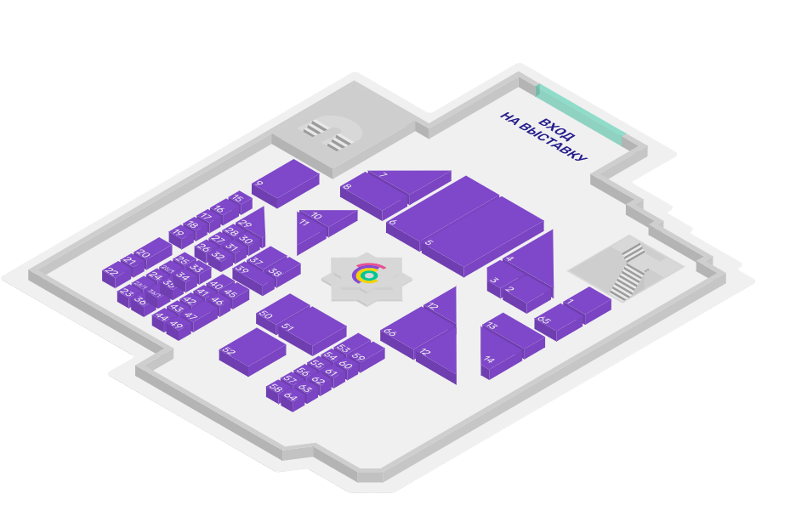

Размещение стендов на выставке на ежегодной национальной выставке «ВУЗПРОМЭКСПО» 2020

Приложение № 2

к Техническому заданию

Концепция стенда

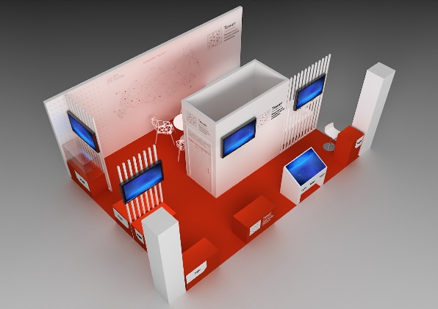 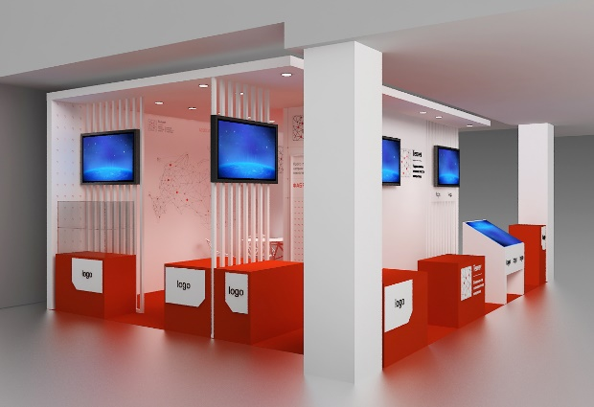

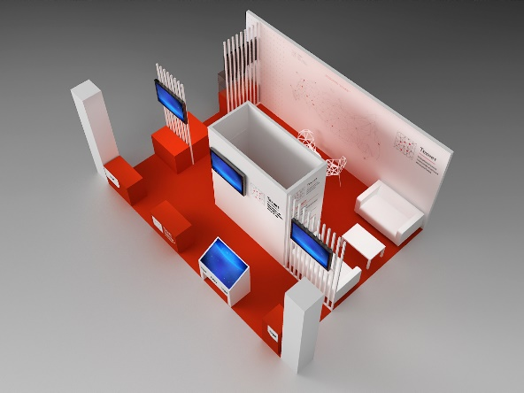 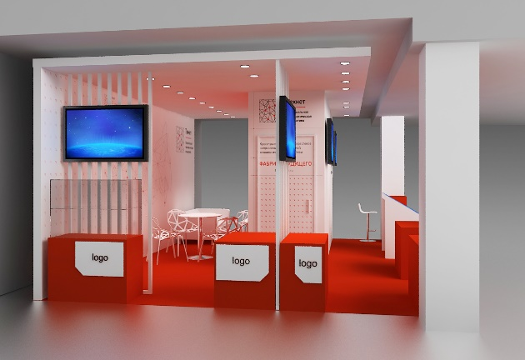

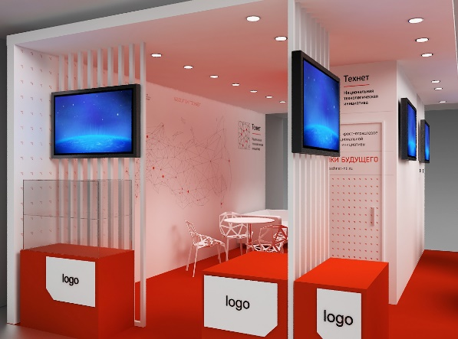 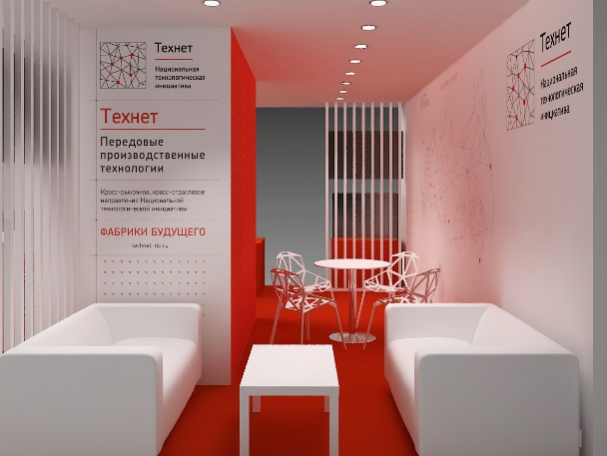

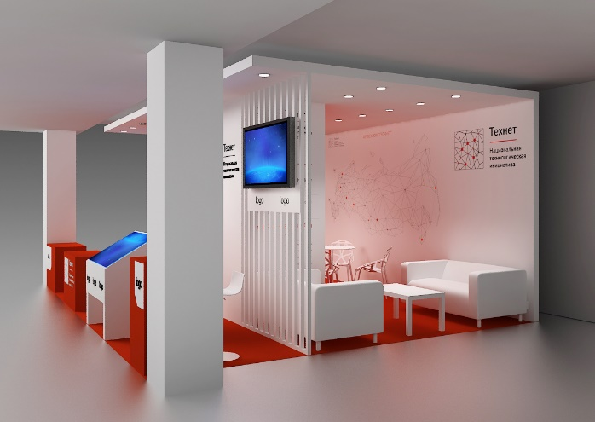 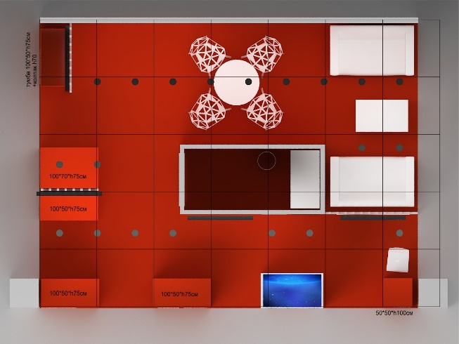

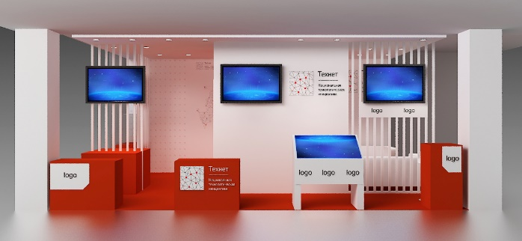 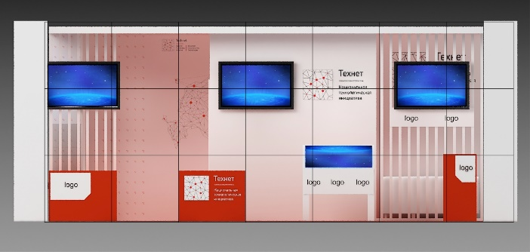

Приложение № 2

к Извещению № КК-2020-1023-01

**Заявка на участие в КОНКУРСЕ**

(на фирменном бланке организации)

№ _____ «___» ______ 202_

Ассоциация разработчиков и эксплуатантов передовых производственных технологий (Ассоциация «Технет»)

**Заявка на участие в конкурсе**

на оказание комплексных услуг по разработке дизайн-проекта, изготовлению и застройке выставочного стенда Заказчика, предоставлению оборудования в аренду на ежегодную национальную выставку «ВУЗПРОМЭКСПО» 2020, 10-11 декабря 2020 г.

Изучив Извещение о проведении Процедуры закупки – конкурса на право заключения договора на оказание комплексных услуг по разработке дизайн-проекта, изготовлению и застройке выставочного стенда Заказчика, предоставлению оборудования в аренду на ежегодную национальную выставку «ВУЗПРОМЭКСПО» 2020, 10-11 декабря 2020 г.,

___________________________________________________________________________  *(фирменное наименование, сведения об организационно-правовой форме, о месте нахождения, почтовый адрес (для юридического лица), фамилия, имя, отчество, паспортные данные, сведения о месте жительства (для физического лица)* в лице __________________________________________________________________________

(*наименование должности руководителя (уполномоченного лица) и его Ф.И.О.*)

сообщает, что согласно (сен) исполнить условия договора, указанные в Извещении, и представляет следующие сведения:

**1. Сведения об Участнике Процедуры закупки:**

1.1. Место нахождения (для юридического лица), место жительства (для индивидуального предпринимателя): _______________________________________________________

1.2. Банковские реквизиты______________________________________________

1.3. ИНН/КПП _________________________________

1.4. Контактное лицо _________________________телефон__________________

**1.5. Список обязательных документов к Заявке на участие в процедуре закупки (Приложение №1 к Заявке на участие в Процедуре закупки)**

**2. Перечень, объем и стоимость товаров/работ/услуг:**

*(наименование участника Процедуры закупки)*согласно (сен) осуществить выполнение работ (оказание услуг) **на оказание комплексных услуг по разработке дизайн-проекта, изготовлению и застройке выставочного стенда Заказчика, предоставлению оборудования в аренду на ежегодную национальную выставку «ВУЗПРОМЭКСПО» 2020, 10-11 декабря 2020 г.,** в соответствии с Приложением №1 (Техническое задание).

| **N п/п** | **Оборудование** | **Ед. изм.** | **Кол-во, шт.** | **Цена, руб.** | **Стоимость, руб.** |
| --- | --- | --- | --- | --- | --- |
| **Выставочный стенд:** | | | | | |
| 1 | Фрезеровка индивидуальных архитектурных элементов (согласно дизайн-проекту) | комп. | 1 |  |  |
| 2 | Сборка индивидуальных архитектурных элементов (согласно дизайн-проекту) | комп. | 1 |  |  |
| 3 | Изготовление баннера | м.кв. | 87 |  |  |
| 4 | Аренда подиума для автомашины, облицовка глянцевым пластиком, светодиодная подсветка. Изготовление каркаса, сходни. | шт. | 1 |  |  |
| 5 | Разработка 3D дизайн проекта | шт. | 1 |  |  |
| 6 | Изготовление оригинал макетов и подготовка к печати (согласно дизайн-проекту) | комп. | 1 |  |  |
| 7 | Разработка проектно-конструкторской документации для прохождения аккредитации | м.кв. | 100 |  |  |
| 8 | Аренда ковролина в открытой, переговорной зоне | м.кв. | 10 |  |  |
| 9 | Аренда прожектора светодиодный | шт. | 14 |  |  |
| 10 | Аренда вывески с подсветкой | шт. | 2 |  |  |
| **Переговорная зона:** | | | | | |
| 11 | Оформление переговорной зоны таканью для натяжных потолков: потолок, стены, брендирование, класс пожарной опасности ткани не ниже КМ2 (Бельгия). | м.кв. | 5,25 |  |  |
| 12 | Изготовление навесных, декоративных, облицовочных элементов (акрил, ЛДСП, ткань) | м.кв. | 80 |  |  |
| 13 | Аренда светильников (шары) | шт. | 23 |  |  |
| 14 | Флористика | шт. | 1 |  |  |
| **Напольное покрытие:** | | | | | |
| 15 | Аренда подиума H 50 мм с подсветкой по периметру | м.кв. | 100 |  |  |
| 16 | Ламинат 34 класса | м.кв. | 100 |  |  |
| 17 | Укладка ламината | м.кв. | 100 |  |  |
| 18 | Установка подкладки | м.кв. | 100 |  |  |
| 19 | Проклеивание замков ламината | м.кв. | 100 |  |  |
| **Подвес:** | | | | | |
| 20 | Аренда прожекторов светодиодный | шт. | 12 |  |  |
| **Монтаж/демонтаж (работа)** | | | | | |
| 21 | Монтаж/демонтаж выставочного стенда, 12 человек | дней | 4 |  |  |
| 22 | Дополнительное дневное время монтажа 6.12.2020 | дней | 1 |  |  |
| **Аренда медийного оборудования:** | | | | | |
| 23 | Аренда бесшовного экрана Orion 4х3 модуля | шт. | 1 |  |  |
| 24 | Аренда тач.панели | шт. | 1 |  |  |
| 25 | Аренда плазменных панелей | шт. | 2 |  |  |
| 26 | Аренда нойтбука PRO | шт. | 1 |  |  |
| 27 | Аренда комплекта звукоусиления | шт. | 1 |  |  |
| 28 | Дежурный инженер на выставке | дней | 2 |  |  |
|  | **Аренда мебели:** |  |  |  |  |
| 29 | Аренда пуфика | шт. | 3 |  |  |
| **Оплата организаторам:** | | | | | |
| 30 | Аккредитация, подготовка технической документации | м.кв. | 100 |  |  |
| 31 | Огнезащитная обработка подиума (ламинат, ковролин) | м.кв. | 100 |  |  |
| 32 | Огнезащитная обработка несущих конструкций (короба) | м.кв. | 140 |  |  |
| 33 | Услуги электролаборатории | шт. | 1 |  |  |
| **Транспортные расходы:** | | | | | |
| 34 | Санкт-Петербург - Москва - Санкт-Петербург | шт. | 2 |  |  |
| **Общая стоимость работ с НДС 20%:** | | | | |  |
| **в т.ч. НДС 20%** | | | | |  |

Общая стоимость услуг составляет _________, __ руб. (_____, __ руб. __ коп.), в том числе НДС по ставке ____% — _________, __ руб. (_____, __ руб. __ коп.) (*Если НДС не облагается, указать основание*).

Срок оказания услуг: до 13 декабря 2020 года.

В указанную стоимость включены все расходы прямо или косвенно связанные с выполнением работ (оказанием услуг), а так же расходы на страхование, уплату таможенных пошлин, налоги (в том числе НДС), сборы и другие обязательные платежи.

Настоящая заявка является офертой в соответствии с положениями Гражданского кодекса Российской Федерации.

Срок действия настоящей Заявки составляет _________________________________

(указать срок, который не может истекать

_________________________________________________________________________. ранее 90 дней со дня окончания срока подачи Заявок, указанного в извещении о проведении процедуры закупки)

___________________ * __________________ /___________________/

(должность) (подпись) (ФИО)

М.П.

Главный бухгалтер _______________________ /___________________/

(подпись) (ФИО)

*.*

Приложение №1

к Заявке на участие в Конкурсе № КК-2020-1023-01

**СПИСОК ОБЯЗАТЕЛЬНЫХ ДОКУМЕНТОВ К ЗаявкЕ на участие в ПРОЦЕДУРЕ ЗАКУПКИ (Конкурс)**

Участник Процедуры закупки в составе заявки на участие в конкурсе должен приложить следующие документы (оригиналы или надлежащим образом заверенные копии):

1. полученная не ранее, чем за 6 месяцев до даты подачи заявки на участие в конкурсе выписка из единого государственного реестра юридических лиц (для юридического лица) (оригинал или заверенная электронной цифровой подписью ФНС), полученная не ранее, чем за 6 месяцев до даты размещения на Официальном сайте извещения о проведении конкурса выписка из единого государственного реестра индивидуальных предпринимателей (для индивидуального предпринимателя); надлежащим образом заверенная выписка (или ее надлежащим образом заверенная копия) из торгового реестра страны учреждения иностранного юридического лица с надлежащим образом заверенным переводом на русский язык, полученная не ранее, чем за 6 месяцев до даты подачи заявки на участие в конкурсе (для иностранного юридического лица или индивидуального предпринимателя); надлежащим образом заверенный документ (или его надлежащим образом заверенная копия) о регистрации иностранного физического лица в качестве индивидуального предпринимателя в соответствии с законодательством соответствующего иностранного государства с надлежащим образом заверенным переводом на русский язык, полученный не ранее, чем за 6 месяцев до даты подачи заявки на участие в конкурсе;
2. документ, подтверждающий полномочия лица на осуществление действий от имени участника процедуры закупки − юридического лица – решение о назначении или об избрании физического лица, имеющего в соответствии с учредительными документами юридического лица право действовать от имени участника процедуры закупки без доверенности. В случае если от имени участника процедуры закупки действует лицо по доверенности, заявка на участие в конкурсе должна содержать данную доверенность, заверенную печатью (при наличии) участника процедуры закупки и подписанную от имени участника процедуры закупки лицом или лицами, которому(ым) в соответствии с законодательством Российской Федерации, учредительными документами юридического лица предоставлено право подписи доверенностей, либо нотариально заверенную копию такой доверенности (легализованную копию такой доверенности или с проставленным на ней апостилем − для иностранных лиц). В случае если указанная доверенность выдана в порядке передоверия, представляется также основная доверенность, на основании которой выдана доверенность в порядке передоверия;
3. учредительные документы участника процедуры закупки (для российских юридических лиц) – Устав и все зарегистрированные изменения к нему, свидетельства о регистрации таких изменений (свидетельства о внесении в Единый государственный реестр юридических лиц записи о государственной регистрации изменений, вносимых в учредительные документы юридического лица). Легализованные или с проставленным апостилем учредительные документы с приложением нотариально заверенного перевода (для иностранных юридических лиц);
4. декларация участника процедуры закупки об исполнении обязанности по уплате налогов, сборов, пеней, штрафов;
5. справка, содержащая сведения об отсутствии/наличии аффилированности участника процедуры закупки с учредителями, работниками заказчика и их близкими родственниками (супруги, дети, родители, братья и сестры);
6. декларация участника процедуры закупки (для юридических лиц) о том, что ему не требуется представление решения об одобрении или о совершении крупной сделки, либо копия такого решения об одобрении или о совершении крупной сделки, если требование о необходимости наличия такого решения для совершения крупной сделки установлено законодательством, учредительными документами юридического лица и если для участника процедура закупки заключение договора является крупной сделкой;
7. справка на бланке организации об опыте выполнения договоров, аналогичных предмету закупки в России за последние 6 (шесть) лет, с приложением копий актов оказанных услуг/выполненных работ, копий договоров или иных документов, подтверждающих факт оказания таких услуг/выполнения работ;
8. техническое предложение на выполнение работ согласно условиям документации о закупке и технического задания;
9. цена товара/работ/услуг, порядок ее формирования.

Приложение № 3

к Извещению № КК-2020-1023-01

**АНКЕТА УЧАСТНИКА ПРОЦЕДУРЫ ЗАКУПКИ**

**КОНКУРС**

**на право заключения договора на оказание комплексных услуг по разработке дизайн-проекта, изготовлению и застройке выставочного стенда Заказчика, предоставлению оборудования в аренду на ежегодную национальную выставку «ВУЗПРОМЭКСПО» 2020, 10-11 декабря 2020 г.**

|  |  |  |
| --- | --- | --- |
| № п/п | Наименование | Сведения об участнике |
|  | Полное наименование и сокращенное наименование (для юридического лица)/ФИО (для индивидуального предпринимателя) |  |
|  | ИНН / КПП /ОГРН |  |
|  | Сведения о регистрации в ЕГРЮЛ (ЕГРИП) (дата и номер Свидетельства, кем выдано) |  |
|  | Юридический/фактический адрес (адрес регистрации, адрес места фактического нахождения -для юридического лица; место жительства -для индивидуального предпринимателя) |  |
|  | Должность, Ф.И.О. единоличного исполнительного органа юридического лица. |  |
|  | Должность, Ф.И.О. лица, действующего на основании доверенности от имени участника Процедуры закупки (в случае подписания документов лицом, действующим по доверенности). |  |
|  | Должность, Ф.И.О., контактные телефоны, ответственного лица Участника процедуры закупки (с указанием кода города) |  |
|  | Телефон/факс (с указанием кода города) |  |
|  | Адрес электронной почты |  |
|  | Банковские реквизиты |  |
|  | Сведения, при необходимости, о лицензировании видов деятельности (дата, номер срок действия Лицензии, кем выдана) |  |
|  | Балансовая стоимость активов |  |

____________________ _______________ ( _________________ )

должность подпись Ф.И.О.

м.п.

**Приложение № 4**

**к Извещению № КК-2020-1023-01**

ДОГОВОР № ___________

на оказание услуг по техническому оснащению выставочного стенда

Санкт-Петербург «___» ______________2020 г.

**Ассоциация разработчиков и эксплуатантов передовых производственных технологий (Ассоциация «Технет»),** именуемая в дальнейшем «Заказчик», в лице Генерального директораКукушкина Кузьмы Викторовича, действующего на основании Устава, с одной стороны, и ______________, именуемое в дальнейшем «Исполнитель», в лице ______________, действующего на основании ______________, с другой стороны, совместно именуемые также «Стороны», составили настоящий договор, далее «Договор», о нижеследующем:

1. **Предмет Договора**
   1. Заказчик поручает и обязуется оплатить, а Исполнитель обязуется предоставить выставочный стенд (далее Стенд) и другое выставочное оборудование (далее – Оборудование) в соответствии с дизайн-проектом (Приложение №1 к Договору) и расчетом цены договора (Приложение №2 к Договору) для участия в «ВУЗПРОМЭКСПО» (далее - Услуги).
   2. Место оказания услуг: ЦВК "Экспоцентр" по адресу: Москва, [Краснопресненская наб., 14](https://yandex.ru/maps/org/tsentralny_vystavochny_kompleks_ekspotsentr/11372376566/?source=wizbiz_new_map_single), в период с «10» по «11» декабря 2020 г. (далее – Объект).
   3. Дата монтажа оборудования: 06.12.2020-09.12.2020, дата демонтажа оборудования: 11.12.2020-12.12.2020.
   4. Договор заключается в рамках реализации программы Инфраструктурного центра по развитию направления «Технет» (Передовые производственные технологии) Национальной технологической инициативы, финансируемой, в том числе, за счет средств субсидии.
2. **Условия технического оснащения Стенда и Оборудования**
   1. Исполнитель осуществляет монтаж технического оснащения и передает Стенд и Оборудование Заказчику в срок, указанный в п.1.3 Договора.
   2. Факт приемки технического оснащения Стенда Заказчиком фиксируется Сторонами путем подписания «Акта».
   3. Исполнитель предупреждает уполномоченных лиц Заказчика о завершении оказания услуг по монтажу технического оснащения за 2 часа до его окончания. Уполномоченное(ые) лицо(а) Заказчика обязано(ы) присутствовать на Объекте во время окончания монтажа технического оснащения Стенда и/или Оборудования для выполнения действий, предусмотренных п.2.4 Договора.
   4. Заказчик обязан подписать «Акт», либо предъявить мотивированный отказ от приемки технического оснащения Стенда и Оборудования в день окончания монтажа. В случае несоответствия Стенда и/или Оборудования условиям Договора, Сторонами составляется двухсторонний акт с перечнем необходимых доработок и сроков их выполнения.
   5. Исполнитель осуществляет демонтаж технического оснащения Стенда и принимает техническое оснащение от Заказчика в срок, указанный в п.1.3 Договора.
   6. Исполнитель производит проверку комплектности и технический осмотр в момент получения технического оснащения Стенда и Оборудования от Заказчика в присутствии представителя Заказчика. В случае некомплектности или неисправности Оборудования составляется акт, который служит основанием для предъявления претензий.
3. **Согласование разрешительной документации**
   1. Заказчик оформляет доверенность для Исполнителя (или указанное Исполнителем лицо) для оформления действий, по согласованию разрешительной документации с организаторами выставочного мероприятия, необходимой для получения допуска к монтажу, демонтажу технического оснащения Стенда, подключения Стенда к энергоснабжению.
   2. Исполнитель за свой счет от имени Заказчика выполняет услуги и осуществляет платежи, необходимые для получения допуска к монтажу (демонтажу) технического оснащения Стенда на территории выставочного комплекса, а именно:
      1. Разрабатывает и согласует с организаторами выставочного мероприятия электрическую схему технического оснащения Стенда.
      2. Оплачивает услуги организатора по технической экспертизе проекта технического оснащения Стенда.
      3. В случае необходимости оплачивает услуги организатора (или независимой лаборатории) по замеру сопротивления электрических цепей, используемых для технического оснащения Стенда.
4. **Стоимость, сроки оказания услуг и порядок расчетов**

4.1. Общая стоимость услуг по договору – ______________ (______________) рублей __ копеек, в том числе НДС 20% – ______________рублей __ коп.

4.2. Подробное описание стоимости услуг по Договору согласовываются Сторонами в Расчете цены договора (Приложении № 2 к Договору).

4.3. Оплата в размере 100% стоимости Договора - ______________ (______________) рублей __ копеек, в том числе НДС 20% – ______________рублей __ коп. производится Заказчиком в течение 15 банковских дней с даты подписания Сторонами Акта сдачи-приемки выполненных работ (оказанных услуг) на основе предоставленного Исполнителем оригинала счета.

4.4. Днем исполнения финансовых обязательств Заказчика по оплате считается день списания денежных средств с расчетного счета Заказчика.

4.5. Оплата производится в рублях, путем перечисления денежных средств на расчетный счет Исполнителя.

1. **Ответственность сторон**
   1. Ответственность за случайную гибель, случайное повреждение Оборудования в период технического оснащения, вызванное неправильным хранением или неправильной эксплуатацией, несет Заказчик.
   2. В случае повреждения Оборудования Стороны определяют перечень, стоимость ремонта или стоимость поврежденного оборудования (если ремонт невозможен) на основании рыночной цены испорченного оборудования (или его аналога). Заказчик обязуется выплатить Исполнителю 100% стоимости оборудования, указанного в «Акте повреждений арендуемого оборудования» в течение 15 (пятнадцати) рабочих дней с момента его подписания.
   3. Исполнение Заказчиком обязательств по оплате не освобождает его от обязательств, взятых на себя согласно п.5.2 Договора.
   4. Исполнитель не несет ответственности перед Заказчиком и/или третьими лицами, за нарушение Заказчиком авторских прав, в случае, когда предоставленный Заказчиком дизайн-проект передан Исполнителю для застройки стенда без разрешения правообладателя.
   5. В случае просрочки исполнения Исполнителем своих обязательств, предусмотренных Договором, Заказчик вправе начислить Исполнителю неустойку в виде пени. Пени начисляются за каждый день просрочки исполнения обязательств, начиная со дня, следующего после дня истечения установленного срока исполнения обязательств, по Договору. Размер такой пени составляет 1 % (один процент) от стоимости не оказанных в срок Услуг.
   6. В случае невыполнения или ненадлежащего выполнения обязательств Исполнителем последний выплачивает Заказчику штраф в размере 10 % (десяти процентов) от цены Договора, указанной в пункте 2.1 Договора. Штраф выплачивается Исполнителем за каждое нарушение в отдельности.
   7. Требование Заказчика об уплате неустойки (пени, штрафов) направляется Исполнителю в письменном виде посредством факсимильной или почтовой связи с указанием суммы, срока уплаты и банковских реквизитов для перечисления неустойки. Исполнитель обязан уплатить неустойку в сроки, указанные в требовании.
   8. Обязательства Исполнителя по уплате неустойки (пени, штрафов) могут быть прекращены в соответствии со статьей 410 Гражданского кодекса Российской Федерации, путем уменьшения суммы, подлежащей перечислению Исполнителю за оказанные Услуги. Информация об осуществлении зачета встречного требования указывается в требовании Заказчика об уплате неустойки.
   9. В случае просрочки исполнения Заказчиком обязательств, предусмотренных Договором, начисляется пеня за каждый день просрочки исполнения обязательства, предусмотренного Договором, начиная со дня, следующего после дня истечения установленного Договором срока исполнения обязательства. Размер такой пени устанавливается в размере одной трехсотой действовавшей в соответствующие периоды ключевой ставки Банка России от не уплаченной в срок суммы.
   10. Сторона освобождается от уплаты неустойки (пени, штрафа), если докажет, что неисполнение или ненадлежащее исполнение обязательства, предусмотренного Договором, произошло вследствие непреодолимой силы или по вине другой Стороны.
2. **Форс-мажор**
   1. При наступлении обстоятельств невозможности исполнения Сторонами обязательств по настоящему Договору, например, пожара, стихийных бедствий, забастовок, блокады, запрещения импорта или других независящих от них обстоятельств, срок исполнения обязательства отодвигается соразмерно времени, в течение которого будут действовать такие обстоятельства и их последствия.
   2. О наступлении форс-мажорных обстоятельств сторона, для которой они наступили, обязана письменно уведомить об этом другую сторону в течение 3 (трех) дней с момента наступления, в противном случае форс-мажорные обстоятельства будут считаться не наступившими.
3. **Порядок изменения и расторжения Договора**

7.1. Все изменения и дополнения к Договору действительны лишь в том случае, если они совершены в письменной форме, и подписаны уполномоченными представителями Сторон. Изменения и дополнения становятся неотъемлемой частью Договора после их подписания обеими Сторонами.

7.2. Расторжение Договора допускается:

7.2.1. По соглашению сторон.

7.2.2. По решению суда.

7.2.3. В связи с односторонним отказом Заказчика от исполнения Договора в следующих случаях:

7.2.3.1. Исполнитель не соблюдает сроки оказания Услуг, включая начальный срок оказания Услуг.

7.2.3.2 Исполнитель отказывается от устранения либо не устраняет допущенные им недостатки в срок, указанный Заказчиком в мотивированном отказе, либо фактически не исполняет предписания Заказчика, изложенные в мотивированном отказе, в течение срока, определенного Заказчиком.

7.2.3.3. Заказчиком выявлены недостатки Услуг, являющиеся существенными и неустранимыми.

7.2.3.4. Услуги, предусмотренных Договором, Исполнителем не оказаны, либо оказаны с недостатками, не позволяющими Заказчику осуществить их приемку.

7.2.3.5. В иных случаях, предусмотренных законодательством Российской Федерации.

7.3. При расторжении Договора по совместному решению Заказчика и Исполнителя расчеты между сторонами за выполненные до расторжения Договора работы производятся на основании акта сверки взаиморасчетов, составленного с учетом произведенных Заказчиком к моменту прекращения Договора платежей, стоимости фактически выполненных Исполнителем работ, а также сумм, подлежащих взысканию с Исполнителя в качестве неустойки или компенсации причиненных Заказчику убытков (в случае нарушения Исполнителем условий Договора). Стоимость фактически выполненных Исполнителем работ определяется на основании Приложения №2 к Договору (Расчет цены договора).

1. **Порядок разрешения споров**
   1. Стороны принимают все необходимые меры для надлежащего исполнения обязательств по Договору. При установлении, осуществлении и защите гражданских прав и при исполнении гражданских обязанностей Стороны должны действовать добросовестно.
   2. Все споры или разногласия, возникающие между Сторонами по Договору или в связи с ним, разрешаются путем переговоров и/или направления претензий.

Претензионные письма направляются Сторонами нарочным либо заказным почтовым отправлением с уведомлением о вручении последнего адресату по местонахождению Сторон, указанному в разделе 14 Договора, либо по адресу государственной регистрации Стороны.

Срок рассмотрения претензии составляет 30 (тридцать) календарных дней с момента направления данной претензии.

* 1. В случае невозможности разрешения спора во внесудебном порядке спор подлежит рассмотрению в Арбитражном суде города Санкт-Петербурга и Ленинградской области в соответствии с действующим законодательством Российской Федерации.

**9. Заключительные положения**

* 1. Срок действия договора: с даты подписания до полного выполнения Сторонами своих обязательств.
  2. Во всем остальном, что не предусмотрено положениями настоящего Договора, Стороны руководствуются действующим законодательством.
  3. Настоящий Договор заключен в двух экземплярах, имеющих одинаковую юридическую силу, по одному для каждой из Сторон.

1. **Адреса, реквизиты и подписанты сторон:**

|  |  |
| --- | --- |
| **Заказчик** | **Исполнитель** |
| Ассоциация «Технет»  127055, Российская Федерация, г. Москва, ул. Бутырский Вал, д.68/70, стр.1, эт./пом./офис 4/I/43  ИНН 7707414111  КПП 770701001  Электронная почта:  info@technet-nti.ru  ОГРН 1187700008870 ИНН 7707414111 КПП 770701001 Р/с 40703810632260000011 в Филиале №7806 Банка ВТБ (ПАО)  Г. САНКТ-ПЕТЕРБУРГ К/с 30101810240300000707  БИК 044030707 |  |
| Генеральный директор  __________________ / К.В. Кукушкин /  М.П. | *Должность*  __________________ / (*ФИО*) /  М.П. |

Приложение №1   
к Договору № __________ от «____» __________ 2020 г.

**ТЕХНИЧЕСКОЕ ЗАДАНИЕ**

на оказание комплексных услуг по разработке дизайн-проекта, изготовлению и застройке выставочного стенда Заказчика, предоставлению оборудования в аренду на ежегодную национальную выставку «ВУЗПРОМЭКСПО» 2020, 10-11 декабря 2020 г.

1. Объем оказываемых услуг:

Исходя из технических условий Заказчика разработать дизайн-проект стенда и согласовать его с Заказчиком, изготовить в соответствии с дизайн-проектом, согласованным с Заказчиком, художественно оформить эксклюзивный выставочный стенд, а также предоставить его Заказчику в аренду, произвести монтаж и демонтаж стенда и оборудования, оказать необходимые дополнительные услуги по техническому обслуживанию стенда во время работы выставки.

2. Место оказания услуг: ЦВК «Экспоцентр», павильон «Форум», г. Москва, Краснопресненская набережная, 14

3. Сроки оказания услуг: с момента заключения договора до 12 декабря 2020 года.

4. Описание стенда и его концепция в соответствии с целями и задачами участия Заказчика в ежегодной национальной выставке «ВУЗПРОМЭКСПО» 2020.

|  |  |  |
| --- | --- | --- |
| № п.п. | Описание стенда и его концепции | |
| 4.1. | Общая информация | Эксклюзивный стенд по индивидуальному проекту, оснащенный оригинальной мебелью и электрооборудованием. |
| 4.2. | Площадь и размеры стенда | До 50 кв.м. |
| 4.3. | Конфигурация стенда | Открытый |
| 4.4. | Высота | Высота стенда – до 5 м |
| 4.5. | Этажность | Один этаж |
| 4.6. | Количество человек, работающих на стенде одновременно | до 9 человек |
| 4.7. | Сфера деятельности компании | Ассоциация «Технет» является профессиональным объединением научных, образовательных и промышленных организаций и их представителей, осуществляющих исследования, разработку, производство и эксплуатацию технологических решений в сфере передовых производственных технологий, с целью обеспечения конкурентоспособности отечественных компаний-лидеров на глобальных рынках и в высокотехнологичных отраслях промышленности (в первую очередь технологий цифрового проектирования и моделирования, аддитивных технологий, новых материалов, сенсорики, передовой робототехники, индустриального интернета, Big Data, CNC-технологий). |
| 4.8. | Цели и задачи участия в выставке | * Ассоциация «Технет» представляет проекты, разрабатываемые членами ассоциации. * Ассоциация «Технет» представляет себя, как инструмент взаимодействия и продвижения компаний/проектов на высокотехнологическом рынке |
| 4.9. | Эмоциональное восприятие стенда и наполнение | Открытый, эффектный, удобный. |
| 4.10. | Организация пространства/ зонирование | Стенд должен включать в себя следующие зоны:   * Информационную зону (ресепшн); * Презентационную зону (представление экспонатов, видеороликов) * Переговорную зону; * Подсобное помещение. |
| 4.11. | Конкурентоспособные факторы / Акценты | При оформлении стенда должны быть использованы логотипы:   * ФГАОУ ВО Санкт-Петербургский политехнический университет Петра Великого * Ассоциация «Технет» * ГК Compmechlab |
| 4.12. | Текстовое/  мультимедийное наполнение информационных носителей-элементов стенда | На стенде будут демонстрироваться два видео-ролика. Мониторы также должны подключаться к ноутбукам на информационных стойках, с которых демонстрируются продукты компании. |
| 4.13. | Логотип компании |  |
| 4.13.1 | Логотипы экспонентов | https://yadi.sk/d/0e-3k6H7R4VhBA |
| 4.14. | Фирменный стиль | https://yadi.sk/d/cJ-lr3Vpth4QIw |

|  |  |  |
| --- | --- | --- |
| № п.п. | Техническое оснащение стенда. Необходимые оборудование и мебель. | |
| 5.1. | Информационная зона | * Тумба 0,5х1х0,75м/ЛДСП – 3 шт. * Стойка под тач панель/ЛДСПпластик – 1 шт. * Буклетницы 4 шт под материалы формата А4. * Барный стул – 6 шт. * Корзина для мусора – 2 шт. |
| 5.2. | Презентационная зона | * 2 плазменных панели для демонстрации видео со звуком и без звука * подиум для автомашины |
| 5.3. | Переговорная зона | * Барный стул - 10 шт. * Диван - 2 шт. * Стол журнальный - 1 шт. * Стол стекло - 1 шт. * Стул - 4 шт. |
| 5.4. | Дверь | Дверь в подсобное помещение – ЛДСП + фурнитура |
| 5.5. | Эл. разводка | Разводка электрических проводов по стенду. |
| 5.6. | Закладка проводов | Закладка проводов в стены и в подиум для подключения экранов Заказчика, в том числе проводов HDMI. |
| 5.7. | Электроподключения | Подключение 2-х плазменных панелей;  Подключение 1 тач-панели  Розетка 220В, 1,5кВт – 10 шт. |
| 5.8. | Дополнительные требования | Необходимо предусмотреть возможность повторного использования элементов стенда (перечень таких элементов по согласованию с Заказчиком) |

6. Для согласования с Заказчиком Исполнитель должен представить описание Концепции оформления и застройки стенда до 09 декабря 2020 г., включающее в себя:

6.1. Общее концептуально-стилистическое решение для оформления выставочного стенда, презентационных материалов и обеспечения полного комплекса услуг для качественной организации экспозиции в соответствии с техническими условиями Заказчика и условиями Организатора выставки (включая наличие креативных элементов).

6.2. Тематическое и функциональное описание стенда и экспозиции.

6.3. Техническое описание:

- материалов, из которых будет производиться конструкция;

- электрооборудования;

- мебели;

- проведения монтажа и оформления стенда.

6.4. Ценовое предложение, включающее в себя подробную детализированную смету, содержащую перечень и стоимость всех материалов, оборудования, работ по застройке стенда, дополнительных услуг и т.д. (в свободной форме).

7. Требования по оказанию услуг, поставке необходимых товаров, в т.ч. оборудования:

7.1. Исполнитель осуществляет своими силами и за свой счет:

- доставку и разгрузку оборудования, необходимых инструментов и механизмов

- монтажные, электромонтажные, художественно-оформительские, иные необходимые для оформления экспозиции Заказчика работы;

- по окончании выставки демонтажные работы и иные необходимые работы, связанные с закрытием экспозиции Заказчика, включая демонтаж, вывоз и утилизацию Стенда.

8. Требования к Исполнителю.

8.1 Исполнитель должен соответствовать требованиям, предъявляемым Организатором выставки к организациям - застройщикам стендов. Исполнитель должен иметь разрешительные документы и сертификаты для выполнения монтажных, демонтажных, электротехнических работ и т.д., а также электротехнический персонал для этих работ.

8.2. Исполнитель должен выполнить монтаж, демонтаж и оформление стенда в соответствии с нормами и правилами, установленными Организатором выставки.

8.3. Исполнитель обеспечивает:

- соблюдение требований пожарной безопасности при монтаже стенда и электротехнического оборудования

- соответствие всех конструктивных элементов и элементов художественного оформления стенда, в том числе материалов и крепежных приспособлений, нормам безопасности – все элементы экспозиции должны быть выполнены из прошедших специализированную противопожарную обработку или непожаровзрывоопасных материалов.

- выполнение электромонтажных работ с соблюдением действующих Правил технической эксплуатации электроустановок потребителей (ПТЭЭП), Правил техники безопасности (ПТБ), Правил устройства электроустановок (ПУЭ), правил пожарной безопасности в РФ и Строительных норм и правил (СНиП).

8.4. Исполнитель гарантирует высокое качество оказания услуг в соответствии с условиями договора и Технического задания.

|  |  |
| --- | --- |
| **От Заказчика:**  Генеральный директор  ___________________ К.В. Кукушкин  М.П. | **От Исполнителя:**  (*Должность*)  ___________________ *ФИО*  М.П. |

Приложение № 1

к Техническому заданию

Схема стенда.



Размещение стендов на выставке на ежегодной национальной выставке «ВУЗПРОМЭКСПО» 2020

|  |  |
| --- | --- |
| **От Заказчика:**  Генеральный директор  ___________________ К.В. Кукушкин  М.П. | **От Исполнителя:**  (*Должность*)  ___________________ *ФИО*  М.П. |

Приложение № 2

к Техническому заданию

Концепция стенда

 

 

 

 

 

|  |  |
| --- | --- |
| **От Заказчика:**  Генеральный директор  ___________________ К.В. Кукушкин  М.П. | **От Исполнителя:**  (*Должность*)  ___________________ *ФИО*  М.П. |